**Diagrama de clases**

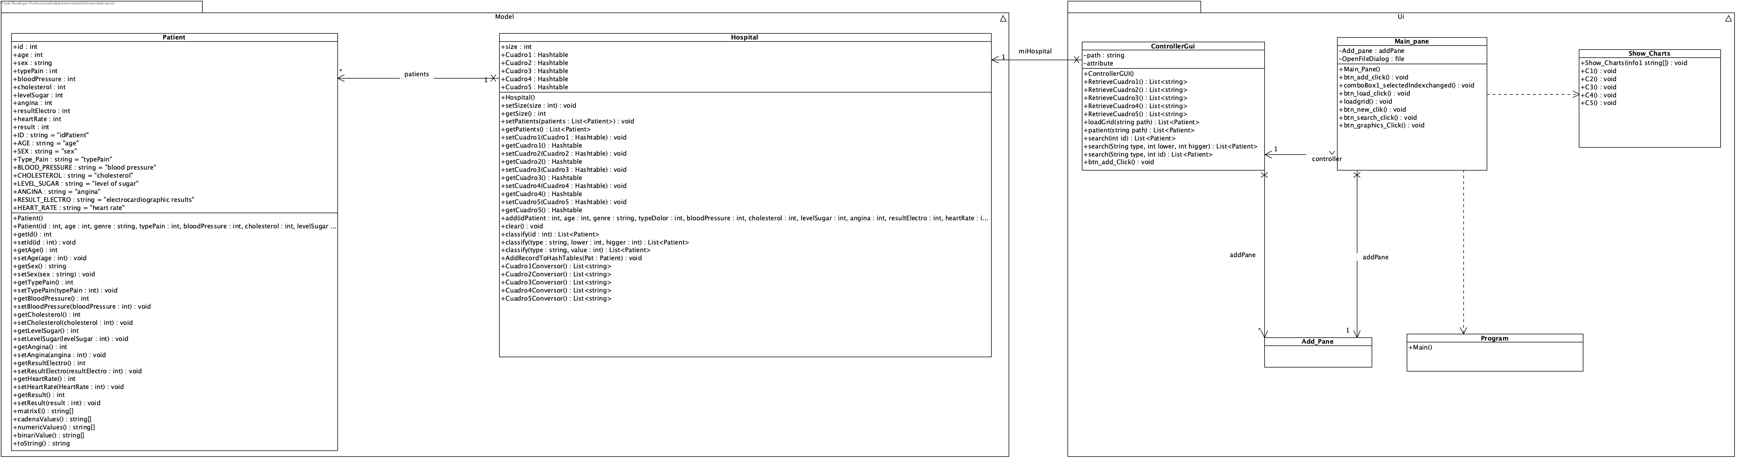

**Diagrama de objetos**

